**MP03 -UF2 - CANVIEM VALORS MATRIU**

LINK GITHUB: <https://github.com/RogerMDev/DAM_THINGS/blob/5f95f7c15ccd03033d0d768bbb46c62364c6b07b/MATRIU1.java>

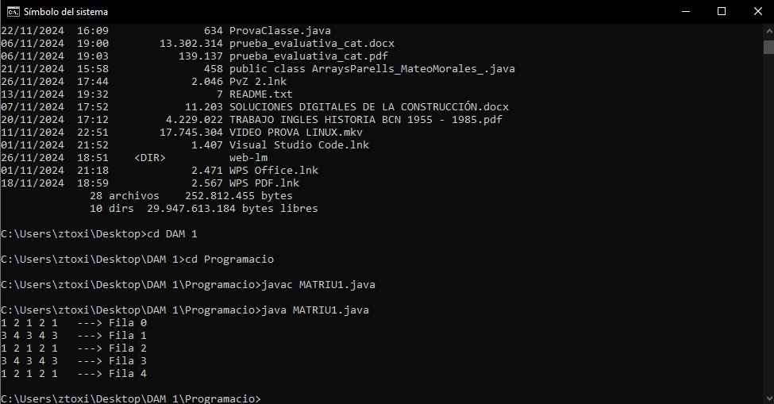

public class MATRIU1 {

    public static void main(String[] args) {

        int [][] MatriuCanvi = new int[5][5];

        for (int i = 0; i < MatriuCanvi.length; i++) {

            for (int j = 0; j < MatriuCanvi[i].length; j++) {

                MatriuCanvi[i][j] = i;

                if (i%2 == 0 && j%2 ==0){

                    MatriuCanvi[i][j] = 1;

                }

                else if (i%2 == 0 && j%2 != 0){

                    MatriuCanvi[i][j] = 2;

                }

                else if (i%2 != 0 && j%2 == 0){

                    MatriuCanvi[i][j] = 3;

                }

                else {

                    MatriuCanvi[i][j] = 4;

                }

            }

        }

        for (int i = 0; i < MatriuCanvi.length; i++) {

            for (int j = 0; j < MatriuCanvi[i].length; j++) {

                System.out.print(MatriuCanvi[i][j] + " ");

            }

            System.out.println("  ---> Fila " + i);

        }

    }

}